Webtechnolgie deelopdracht 1

Thema

Satellieten zijn een buitengewoon boeiend onderwerp vanwege hun cruciale rol bij het mogelijk maken van het wereldwijde internet. Ze vormen het hart van moderne communicatienetwerken door als relaisstations in de ruimte te fungeren. Hierdoor kunnen signalen zoals telefoongesprekken, televisie-uitzendingen en internetgegevens over enorme afstanden worden verzonden en ontvangen.

Satellietinternet is van onschatbare waarde in gebieden waar traditionele bekabelde infrastructuur ontbreekt of niet haalbaar is. Het maakt gebruik van verschillende soorten satellieten, waaronder geostationaire en lage baan om de aarde draaiende exemplaren, om wereldwijde dekking en betrouwbare communicatie te bieden. Geostationaire satellieten blijven op een vast punt boven de aarde, waardoor ze constant boven hetzelfde gebied blijven en een brede dekking bieden. Lage baan om de aarde draaiende satellieten bieden daarentegen lagere latentie en hogere datasnelheden, zij het met de noodzaak van een netwerk van meerdere satellieten om dekking te garanderen vanwege hun snelle beweging.

Het tracken van satellieten wordt wereldwijd uitgevoerd door gespecialiseerde grondstations. Deze stations maken gebruik van geavanceerde technologieën zoals radar- en optische volgsystemen om de locatie en beweging van satellieten nauwkeurig te monitoren. Dit proces is van cruciaal belang om de gezondheid, prestaties en juiste werking van satellieten te waarborgen. Het stelt operators in staat om eventuele problemen snel op te sporen en te verhelpen, en ervoor te zorgen dat satellieten optimaal worden gebruikt om internetconnectiviteit te bieden aan gebruikers over de hele wereld.

Dus, door satellieten als onderwerp te kiezen, ontdek je niet alleen de intrigerende wereld van ruimtecommunicatie, maar ook de complexe technologieën en processen die het wereldwijde internet mogelijk maken en ondersteunen.

Satellieten bieden een breed scala aan diensten en toepassingen, waaronder:

**1. Communicatie:** Satellieten worden veel gebruikt voor communicatiedoeleinden, zoals het verzenden van televisiesignalen, telefoongesprekken en internetverbindingen over grote afstanden. Hierdoor kunnen mensen over de hele wereld met elkaar communiceren, zelfs in afgelegen gebieden zonder traditionele communicatie-infrastructuur.

**2. Navigatie:** Navigatiesatellietsystemen, zoals het Global Positioning System (GPS), bieden nauwkeurige locatie- en timinginformatie voor verschillende toepassingen, waaronder navigatie voor voertuigen, luchtvaart, scheepvaart en outdoor-activiteiten.

**3. Aardobservatie:** Satellieten spelen een cruciale rol bij het observeren en monitoren van de aarde vanuit de ruimte. Ze leveren gegevens over het weer, klimaatverandering, landgebruik, ontbossing, natuurrampen, landbouwactiviteiten, enzovoort, wat belangrijk is voor wetenschappelijk onderzoek, milieubescherming en rampenbestrijding.

**4. Weervoorspelling:** Satellieten verzamelen gegevens over de atmosfeer, zoals temperatuur, luchtdruk, vochtigheid en windsnelheid, die worden gebruikt voor het maken van nauwkeurige weersvoorspellingen. Deze informatie is essentieel voor het waarschuwen voor natuurrampen en het plannen van agrarische activiteiten, transportroutes, enzovoort.

**5. Defensie en veiligheid:** Satellieten worden gebruikt voor militaire doeleinden, zoals het verzamelen van inlichtingen, surveillance, communicatie en navigatie voor defensiedoeleinden. Ze spelen ook een rol bij het monitoren van grenzen, het bewaken van scheepvaartroutes en het detecteren van illegale activiteiten, zoals piraterij en smokkel.

**6. Satelliettelevisie en radio:** Satellieten worden gebruikt voor het uitzenden van televisie- en radioprogramma's naar een groot publiek over de hele wereld. Satelliettelevisie en -radio bieden een breed scala aan kanalen en inhoud, inclusief nieuws, entertainment, educatie en culturele programma's, die toegankelijk zijn voor kijkers en luisteraars in afgelegen en landelijke gebieden.

*AI generated basic information about the different satellites that men kind uses on the daily*

Starlink Satellites

Starlink is a satellite internet constellation being constructed by SpaceX, the aerospace company founded by Elon Musk. The project aims to provide high-speed internet access to underserved and remote areas around the globe. Here are some key points about Starlink satellites:

**1. Constellation Size:** As of the latest data, SpaceX has launched thousands of Starlink satellites into low Earth orbit (LEO), with plans to deploy tens of thousands more in the coming years.

**2. Low Earth Orbit (LEO):** Starlink satellites operate in LEO, typically at altitudes ranging from 340 to 1,200 kilometers above the Earth's surface. This lower orbit allows for reduced latency and improved internet speeds compared to traditional geostationary satellite systems.

**3. Satellite Design:** Each Starlink satellite weighs approximately 260 kilograms and features a flat-panel design with multiple high-throughput antennas for communication with ground stations and other satellites in the constellation.

**4. Launches**: SpaceX launches batches of Starlink satellites aboard its Falcon 9 rockets. These launches occur regularly, with multiple launches planned throughout the year to expand the constellation's coverage and capacity.

**5. Internet Service:** Starlink aims to provide high-speed, low-latency internet access to users anywhere on Earth. Users can subscribe to the service and receive a user terminal, which includes a phased-array antenna for communication with the satellites.

**6. Beta Testing:** Starlink has conducted beta testing of its service, known as the "Better Than Nothing Beta," in various regions worldwide. Feedback from beta testers has helped SpaceX refine the technology and improve service quality.

**7. Global Coverage:** Once fully deployed, the Starlink constellation aims to provide seamless internet coverage globally, including in remote and rural areas where traditional broadband infrastructure is limited or unavailable.

OneWeb Satellites:

OneWeb is another satellite internet company that aims to provide global broadband coverage. Here's an overview of OneWeb satellites:

**1. Constellation Size:** OneWeb's constellation is designed to consist of hundreds of low Earth orbit (LEO) satellites. The company plans to deploy its satellites in phases, with the goal of achieving global coverage.

**2. Collaborative Efforts:** OneWeb has collaborated with various aerospace companies and organizations to manufacture and launch its satellites. Partnerships with companies like Airbus and Arianespace have been instrumental in advancing the project.

**3. Launches:** OneWeb satellites have been launched aboard rockets from providers such as Arianespace and SpaceX. These launches have occurred from multiple launch sites worldwide, including the Guiana Space Centre in French Guiana.

**4. LEO Orbit:** Similar to Starlink, OneWeb satellites operate in low Earth orbit, typically at altitudes ranging from around 1,200 to 1,500 kilometers above the Earth's surface. This orbit allows for low-latency communication and high-speed internet access.

**5. Internet Service:** OneWeb aims to provide broadband internet access to underserved and remote regions, including rural areas and developing countries. The company plans to offer commercial services to customers once its constellation is fully operational.

**6. Competition and Market:** OneWeb competes with other satellite internet providers, including SpaceX's Starlink. The competition in the satellite internet market is driving innovation and efforts to improve global connectivity.

**7. Regulatory Approval:** OneWeb has obtained regulatory approvals from various countries and organizations to operate its satellite constellation. Compliance with international regulations is essential for the company to deploy and operate its satellites worldwide.

Both Starlink and OneWeb represent significant efforts to bridge the digital divide and provide internet access to regions where traditional infrastructure is lacking. As these constellations continue to expand and evolve, they have the potential to revolutionize global connectivity and unlock new opportunities for education, commerce, and communication.

GPS Satellites:

The Global Positioning System (GPS) is a satellite-based navigation system that provides location and time information anywhere on Earth. Here are some key points about GPS satellites:

**1. Constellation Size:** The GPS constellation consists of approximately 30 operational satellites orbiting the Earth at an altitude of about 20,000 kilometers.

**2. Medium Earth Orbit (MEO):** GPS satellites operate in medium Earth orbit (MEO), which allows them to achieve a balance between coverage and accuracy. This orbit provides global coverage while maintaining precise positioning capabilities.

**3. Satellite Design:** GPS satellites are equipped with atomic clocks for accurate timing and special receivers for transmitting signals to GPS receivers on the ground. Each satellite continuously broadcasts its precise position and time.

**4. Launches:** GPS satellites are launched and maintained by the United States Space Force, which oversees the GPS program. New satellites are periodically launched to replace older ones and ensure the continued operation and reliability of the GPS constellation.

**5. Civilian and Military Use:** GPS is used for various civilian applications, including navigation in vehicles, smartphones, and aircraft, as well as for precise timing in telecommunications and banking systems. Additionally, GPS is vital for military operations, providing accurate positioning, navigation, and timing for military forces worldwide.

**6. Signal Accuracy:** GPS satellites transmit two signals: the coarse/acquisition (C/A) code, which provides standard positioning accuracy, and the precise (P) code, which is encrypted and reserved for military use. Civilian GPS receivers use the C/A code to determine their position with an accuracy of about 5 to 10 meters.

**7. Augmentation Systems:** Various augmentation systems, such as the Wide Area Augmentation System (WAAS) and the European Geostationary Navigation Overlay Service (EGNOS), enhance the accuracy and reliability of GPS by correcting signal errors caused by atmospheric conditions and other factors.

GPS has become an essential technology for navigation, timing, and a wide range of applications across industries and sectors. As technology advances and the GPS constellation evolves, the system continues to play a critical role in modern society.

Inspiration:

<https://satellitemap.space/?constellation=starlink>

Ik heb deze site gekozen omdat ik op mijn website ook zo iets wil hebben dat de satellieten kan tracken en real time data toont ik ben een fan van donkere thema websites.

Ik ben een fan van de kleuren die hier worden gebruikt

Ik hou van hoe simpel maar effectief het is ´straight to what you need´

Ik heb met het opzoeken ook gevonden dat ik de site rechtstreeks op mijn site zou kunnen plaatsen met deze lijn code.

<iframe src="https://satellitemap.space/" width="800px" height="480px" frameborder="0" title="Starlink Satellite Map"></iframe>

<https://worldview.earthdata.nasa.gov/>

Hier is nog een site met een wereld die alles laat zien bij deze kan je terug in de tijd gaan en de map ook aanpassen met deze menu kan je kiezen tussen de verschillende trackers.

<https://www.speedtest.net/>

Deze site gaat je de internet speed laten zien met een dashboard layout ik heb deze site gekozen als inspiratie voor de kleuren en minimalistisch view.

De kleuren zijn waar ik zelf voor wil gaan omdat als ik aan netwerken en technologie denk denk ik aan deze soort kleuren

<https://www.inmarsat.com/>



Deze site cycled tussen een paar verschillende foto’s inmersat is een Britse satellieten bedrijf

Voor telecommunicatie.

De foto dat u ziet slide naar andere en dat sprak mij wel aan om zo te kunnen laten zien wat we voor staan en verschillende informatie op een plaats te hebben.

<https://www.n2yo.com>

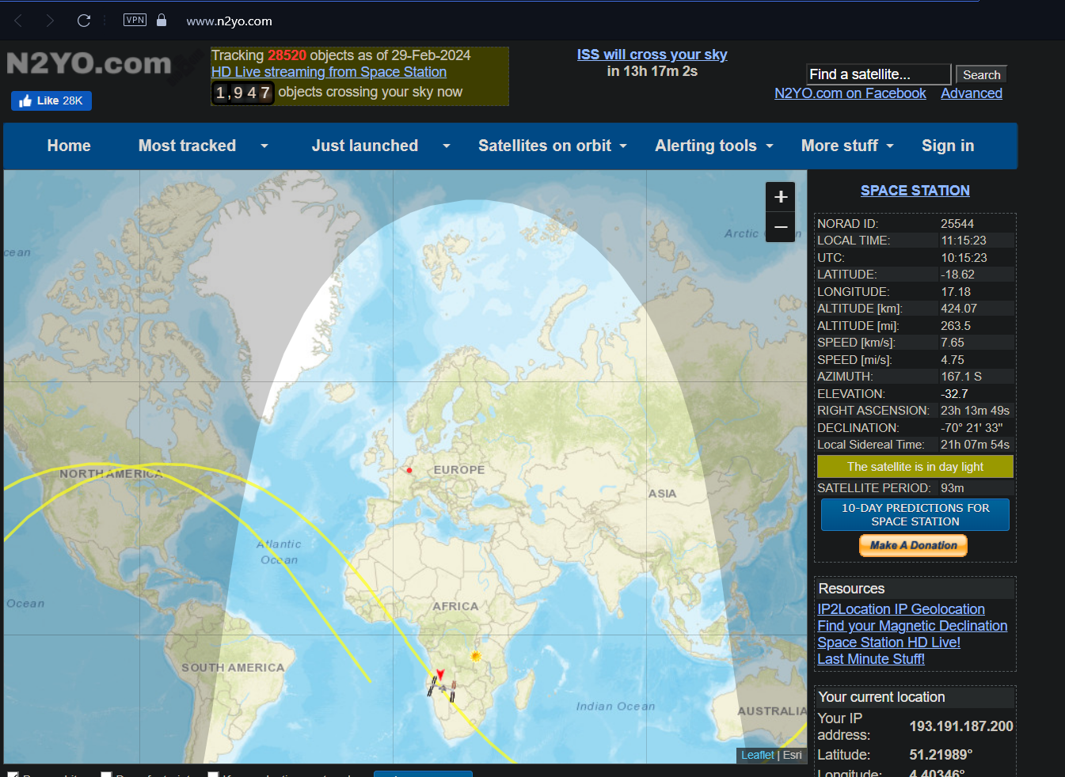

Een simple site met veel informatie en live feeds.

De kleuren is exact voor wat ik will gaan

Kleurenpallet:

